Ｉ．次の文章の（ ）内に最も適当な言葉または数字を記入しなさい。
- コートは（16）×（8）ｍの長方形で、最小限（3）ｍの幅の（フリーゾーン）で囲まれている。競技エリアは、コートと（フリーゾーン）を含み、長方形で（左右対称）である。
- フリープレー空間は、障害物が何もない競技エリアの上方の空間で、競技をする表面から、最小限（７）ｍの高さがなければならない。国際バレーボール連盟（以下FIVB）世界・公式大会では、フリーゾーンの幅はエンドラインおよびサイドラインから最小限（５）ｍ、最大限で（６）ｍの幅の（フリーゾーン）によって囲まれている。フリープレー空間は競技エリアの表面から最小限（12.5）ｍの高さが必要である。
- 競技エリアの表面は、（できる限り水平）で、（均一）であり、（小石）や(貝殻)その他選手が負傷する危険性のあるものが混じっていない（ならされた砂）でなければならない。
- FIVB世界・公式大会では、砂地は最低（40）cmの深さがあり、きめ細かな砂の粒でなければならない。
- 競技エリアの表面は、選手に（負傷の危険）が及ばないものでなければならない。
- コート上の全てのラインの幅は（5）ｃｍである。ラインは（着色）され、砂地とはっきり（対照的な）色でなければならない。
- コートは、２本のサイドラインと２本のエンドラインによってコートが区画され、（センターライン）はない。２本のサイドライン、エンドラインは、コートの（内側）に置かれる。
- コートのラインは（耐久性）のある素材でできた（リボン）でなければならない。そして、柔らかく、（弾性）のあるアンカーによって固定される。
- コートとは、（サービスゾーン）と（フリーゾーン）によって囲まれたもののみを言う。
- サービスゾーンは、それぞれのエンドラインの後方に位置する（8）ｍ幅の区域で、（フリーゾーン）の端まで広がっている。
- 天候は、（選手が負傷するあらゆる危険）があってはならない。
- ネットは（コートの中央部）に垂直に設置し、上端の高さは男子（2.43）ｍ、女子（2.24）ｍである。なお、その高さは特定の年齢層で次のように変更できる。16歳以下男・女（2.24）ｍ、14歳以下男・女（2.12）ｍ、12歳以下男・女（2.00）ｍである。ネットの高さは（コートの中央部）で測定される。両サイドライン上のネットの高さは、完全に同じ高さで、規定の高さから（2ｃｍを超えて）はならない。
- ネットは、長さ（8.5）ｍ、縦幅（1）ｍ（±3ｃｍ）で、コートのセンター上に（垂直に強く）張られる。ネットは、（10）ｃｍ角の黒い網目で作られている。ネットの上部と下部には、幅（7）～（10）ｃｍの布製で二つ折の水平帯がネットの全長にわたって縫い付けられている。できれば色は（濃い青）または（明るい色）が良い。
- サイドバンドは、幅（5）cmで長さ（1）mの2本の色の付いた帯が、それぞれ（サイドライン上のネットに垂直）に取り付けられる。サイドラインは、（ネットの一部）とみなされる。
- アンテナは、長さ（1.80）ｍ、直径（10）ｍｍの（弾性）のある棒で、（ﾌｧｲﾊﾞｰｸﾞﾗｽ）または類似の素材で作られている。アンテナは、両サイドバンドの（外側の縁）にしっかりと取り付けられる。それぞれ反対のネット面に設置される。ネットの上（80）ｃｍの高さに伸び、この部分は対照的な色で、できれば赤と白で（10）ｃｍごとのストライプをつける。アンテナはネットの一部とみなされ、ボールの許容空間の（横）の限界を定める。
- ボールの色は、（明るい色）、または（複数の色）の組み合わせであること。
円周は（66）～（68）cm、重量は（260）～（280）g、内気圧は（0.175）～（0.225）kg/c㎡ ・（171）～（221）mbarまたはhPaである。
- サーバーは主審がサービス許可の吹笛後、（5）秒以内にボールを打たなければならない。
- それぞれチームは、１セットにつき（1）回のタイムアウトを要求することができる。正規の試合中断は、（キャプテン）のみが要求できる。チームが要求できるタイムアウトは（30）秒間である。ＦＩＶＢ世界・公式大会では、第1セット・第２セットでは､両チームの得点合計が（21）点に達したとき、自動的に(30）秒間のテクニカルタイムアウトが適用される。最終（第３）セットでは、テクニカルタイムアウトは適用されない。従って、各チームは、正規の（30）秒間のタイムアウトを（1）回要求できる。
Ⅱ．競技場を図示しなさい。（寸法は国際大会基準（ｍ））
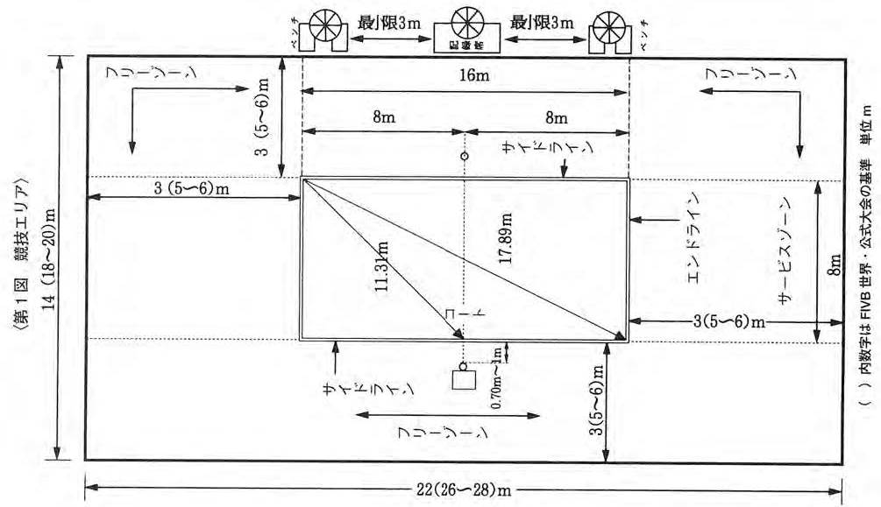
Ⅲ．次の各問いに答えなさい。
- A)副審の責務（吹笛して合図することがら）を６項目書きなさい。
  - 相手コートおよびネット下方の空間へ侵入したときによるインターフェア。
  - 主としてブロッカー側のタッチネットの反則と、選手が副審側のアンテナに触れたとき
  - ボールが外部の物体に触れたとき
  - サービスを含めて、相手コートに向かうボールの全体またはその一部が副審側の許容空間外側を通過したとき、あるいは副審側のアンテナに触れたとき
  - ボールが砂に触れて、主審がその接触を確認できないとき
  - ボールを完全にネット下の相手コート側で取り戻したとき
B)主審の試合開始前の責務を３項目書きなさい。
  - 競技エリア、ボールやその他の用具の状態を点検する
  - チームのキャプテンと共に、トスを行う
  - チームのウォームアップをコントロールする
C)主審が吹笛して判定する責務を４項目書きなさい。
  - サーバーおよびサービングチームのスクリーンの反則
  - ボールをプレーするときの反則
  - ネットの上方の反則と、主としてアタッカー側のタッチネットの反則
  - ボールがネット下の空間を完全に通過したとき
- 遅延行為の種類を４項目書きなさい。
- 試合を再開するように指示された後、中断をさらに引き延ばすこと
- 不当な要求を繰り返すこと
- 試合を遅らせること
- チームメンバーが試合を遅らせること
- 不当な要求の種類を３項目書きなさい。
- ラリー中、またはサービスのホイッスルと同時か、あるいはその後にタイムアウトを要求すること
- 要求する権利のないチームメンバーがタイムアウトを要求すること
- タイムアウトの許容回数を超えて要求すること
④
⑤

- A)アタックヒットの特性を３項目書きなさい。
- サービスとブロックを除き、ボールを相手チームに送るすべての動作は、アタックヒットとみなされる
- アタックヒットは、ボールがネット上方の垂直面を完全に通過した時点、または相手選手に接触した時点で完了する
- 選手は、自チームのフリープレー空間内であれば、どの高さでもアタックヒットをすることができる

B) アタックヒットの反則を５項目書きなさい。
  - 選手が、相手チームのフリープレー空間にあるボールをヒットしたとき。
  - 選手がボールをヒットし、“アウト”となったとき。
  - 選手が指を開いたティッププレーや指を用いてティップをする際に、指を固定し合わせずに、アタックヒットを完了したとき。
  - 相手チームのサービスしたボールがネット上端より完全に高いところにあるときに、選手がアタックヒットを完了したとき。
  - 選手がオーバーハンドパスで、両肩に対し直角でない方向にアタックヒットを完了したとき。自チームの選手へボールをセットアップした場合は例外となる。
- A)ブロック定義を書きなさい。
選手がネット上端より高い位置で、相手チームから来るボールをネット近くで阻止する動作のこと。しかし接触したボールの高さにかかわらず、身体の一部がネット上端より高い位置にいなければならない。
B)ブロックの反則を４項目書きなさい。
- ブロッカーが、相手チームのアタックヒットの前、または、それと同時に相手空間にあるボールに触れたとき
- アンテナ外側から、相手空間内のボールをブロックしたとき
- 相手チームのサービスをブロックしたとき
- ブロックしたボールが“アウト”になったとき
- ボールをプレーするときの反則を４項目書きなさい。
- フォアヒット：チームが返球する前に、ボールを4回ヒットすること
- アシステッドヒット：選手が、競技エリア内でボールをヒットするため、チームメイトまたは構造物・物体からの助けを得ること
- キャッチ：ボールをつかむ､または投げること；ボールのヒット後、はね返らない
- ダブルコンタクト：1人の選手が連続してボールを2回ヒットすること、またはボールが1人の選手の身体のさまざまな部分に連続して触れること
Ⅳ.A)誤ったサーバーに審判団が通告をしないまま、そのサーバーがサービスを実行しました。この時の対処の仕方を答えなさい。
・試合をとめて、正しいサーバーでやりなおす。
B)誤ったサーバーがサーブを打とうとしているので通告したが、そのまま誤ったサーブ順を強行しサービスを行いました。この時の対処の仕方を答えなさい
・試合をとめて、そのチームにサービス順の反則を適用し、相手チームに１点とサービス権を与える。

Ⅴ. 試合の３セット目に選手がメディカルタイムを要求した。しかし、この選手はこの試合の１セット目にもメディカルタイムをとっている。この時の対処の仕方について答えなさい。
メディカルタイムアウトは、１試合に１回だけであるので、２回目の要求は 認められない。 そのチームのタイムアウトが残っていればそれを使い、その後も回復しないようであれば、副審はその選手に試合を続けられるか確認し、続けられないようであればそのチームは不完全として、相手チームに３セット目を取るための得点を与え、不完全なチームはその試合を失う。それまでに獲得したセットと得点は生かされる。

